哈尔滨市市场监督管理局
2022年政府信息公开工作年度报告

根据《中华人民共和国政府信息公开条例》（以下简称《条例》）和《中华人民共和国政府信息公开工作年度报告格式》（国办公开办函〔2021〕30号）的规定，现公布哈尔滨市市场监管局2022年度政府信息公开工作报告。本年度报告所列数据统计期限为2022年1月1日至2022年12月31日。本年度报告的电子版，可以通过哈尔滨市人民政府门户网站→政务公开栏目→政府信息公开年报专栏→政府部门查阅，其网址是www.harbin.gov.cn。如对本报告有疑问，请联系哈尔滨市市场监管局，联系地址：哈尔滨市道里区新阳路61号，邮编：150010，联系电话：0451-84887870。
一、总体情况
2022年，哈尔滨市市场监管局全面贯彻落实《中华人民共和国政府信息公开条例》和国家、省、市工作部署，按照《哈尔滨市人民政府办公厅关于印发哈尔滨市2022年政务公开工作方案的通知》要求，结合工作职能，坚持以公开为常态，强化制度机制建设，着力推进重点领域信息公开，增强公开时效性，切实提升政府信息公开工作质量。
（一）主动公开情况。按照《条例》要求，通过市政府网站，主动公开信息489条，发布通知公告363篇、工作动态33篇、政策解读15篇、食品药品安全15篇、人事信息4篇、部门文件6篇、重大决策征求意见8篇、2022年度预决算公开28篇等信息。我局通过微信公众号推送信息1258篇，微博推送政务信息416篇。编发4期《哈尔滨市场监管》。
（二）依申请公开情况。全年办理依申请公开信息126件。申请人有116人为自然人，10人为企业公司。118件全部按要求答复，本机关不掌握相关政府信息7件，信访举报投诉类申请信息1件。无转交下一年度申请信息。
（三）政府信息管理情况。我局以提升政务公开质量为主线，不断完善政务公开制度。研究制定市监管局2022年政务公开工作实施方案，进一步完善信息公开工作标准、流程。明确公开主体、范围、内容、方式、程序及相应要求，细化工作分工，安排专人加强公开工作的全程跟踪督导，确保具体工作落实落地。
（四）政府信息公开平台建设情况。坚持以政务网站为信息公开的主要载体，进一步规范政府信息公开平台，及时更新数据，确保内容准确、发布规范。政策解读增加视频、动漫解读方式，丰富解读形式，可读性强。同时，市局按照相关工作提示，及时完成整改，严格按照要求做好网站维护工作。
（五）监督保障情况。坚持常态化监管，确保公开工作质量。严格落实政务公开监督考核制度，坚持政务公开各项工作常态化监管，将其纳入机关各处室年度工作目标考核之中，对考核不达标的单位进行全局通报。
- 主动公开政府信息情况
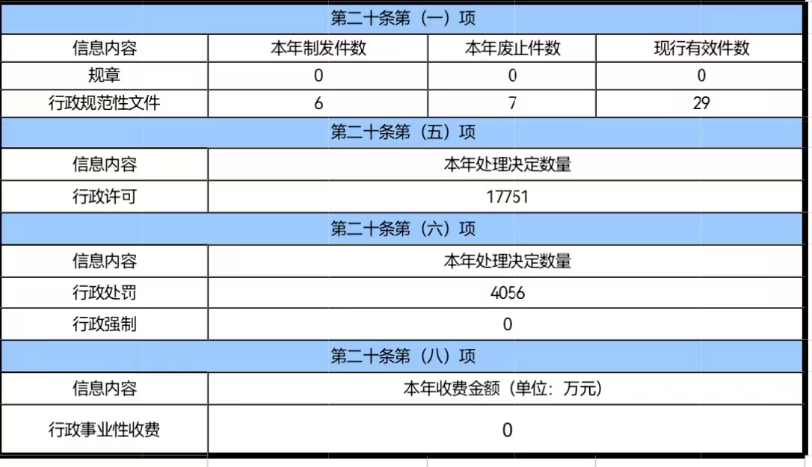

- 收到和处理政府信息公开申请情况
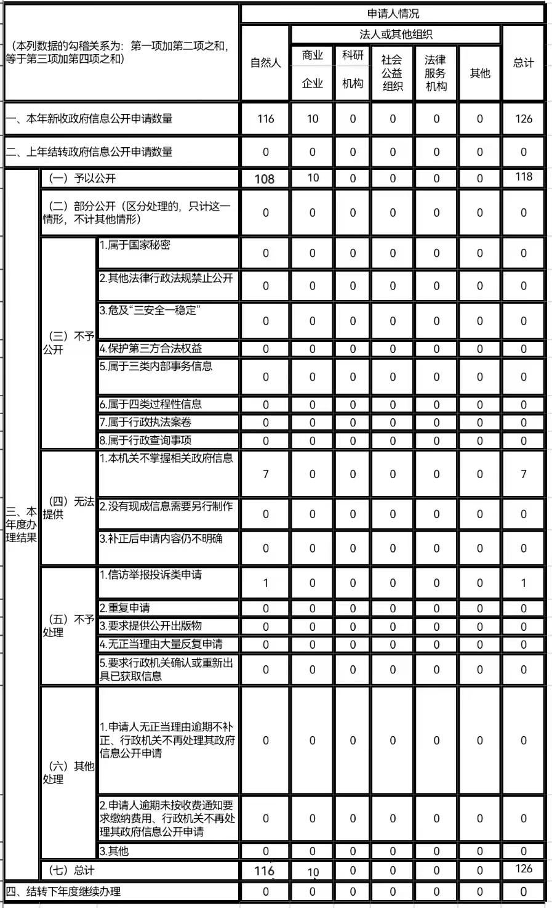
四、政府信息公开行政复议、行政诉讼情况
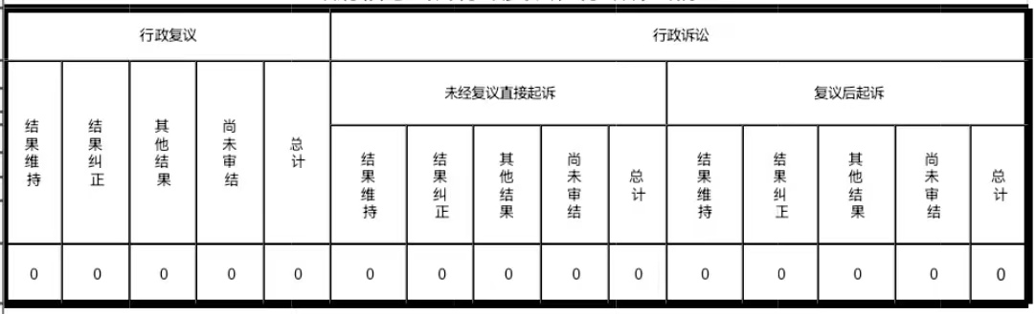
五、存在的主要问题及改进情况
2022年，哈尔滨市市场监管局政府信息公开工作总体取得了一定成效，但与上级和社会公众需求相比，仍存在一定差距。具体表现在：信息公开的形式和载体还不够丰富。我局在政策解读方面增加了视频和动漫的解读方式，在重大决策公开方面，落实了意见征集与意见采纳一一对应，既提高政策传播效果又方便公众理解。2023年，哈尔滨市市场监管局会在认真总结政务公开工作经验基础上，着重在巩固提高上下功夫，不断丰富信息公开内容、形式、载体和渠道，严格落实政务公开制度，继续主动公开事关群众利益的政府信息。
六、其它需要报告的事项
本年度无信息处理费情况。

